Universidad Politécnica de Tlaxcala Región Poniente

Alumna: Montserrat Castillo Galindo

2°A

Sistemas Computacionales

Materia: Desarrollo humano y Valores

Titulo de la presentación: Determinar las fortalezas y debilidades de la persona.

Profesor : Oswal Meza Cortes

**-Determinar las fortalezas y debilidades de la persona**

**Las** **fortalezas** son todas aquellas virtudes positivas que nos caracterizan -recuerda siempre que hablamos del ámbito profesional.

**Cómo saber tus fortalezas personales:**

Es necesario tomar un camino de conciencia que nos ayude a **identificar nuestras cualidades** y a aprender a utilizarlas de la manera correcta.

Ejemplos de fortalezas:

**Creatividad (originalidad e ingenuidad)**

**Curiosidad (interés, búsqueda de novedades y apertura a las experiencias)**

**Apertura mental (juicio y pensamiento crítico)**

**Amor por el aprendizaje**

**Clarividencia (sabiduría)**

**Las debilidades** son aquellos puntos que no se nos dan tan bien. En este punto, recuerda puntualizar que estás tratando de mejorar esos aspectos 'negativos'.

Ejemplos:

**Impulsividad**

**Ansiedad**

**Soberbia**

**Negatividad**

**Recelo**

**Desprecio**

**Manipulación**

**Autoritarismo**

**Sexismo**

El análisis FODA  (DAFO por sus siglas en español) te permite identificar las fortalezas, las oportunidades, las debilidades y las amenazas de un proyecto específico o de tu plan de negocios general.

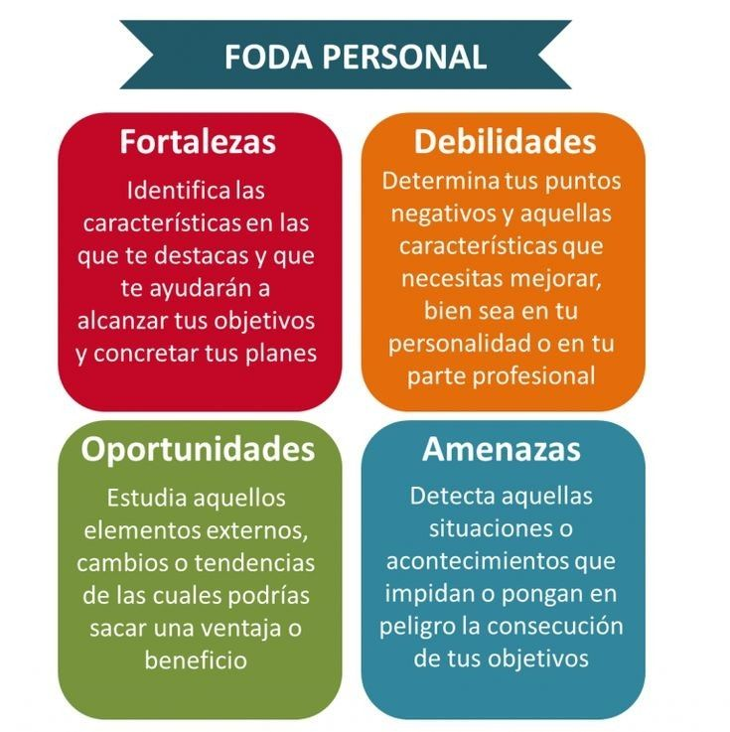

**-Identificar ventajas y desventajas de un programa de seguridad e higiene con base en la STPS y normatividad vigente.**

Ventajas

Mejora de la salud y el bienestar de los trabajadores. Mejora del ambiente laboral. Reducción de las demandas por accidentes laborales.

Desventajas

La posible ocurrencia de accidentes y enfermedades profesionales que causan enorme daño para los trabajadores, y pérdidas para los empleadores y la economía general del país y la sociedad.

La seguridad y salud en el trabajo se encuentra regulada por diversos preceptos contenidos en nuestra Constitución Política, la Ley Orgánica de la Administración Pública Federal, la [Ley Federal del Trabajo](https://asinom.stps.gob.mx/upload/LFT.pdf), la Ley Federal sobre Metrología y Normalización, el [Reglamento Federal de Seguridad y Salud en el Trabajo](https://asinom.stps.gob.mx/upload/RFSHMAT.pdf), así como por las normas oficiales mexicanas de la materia, entre otros ordenamientos.

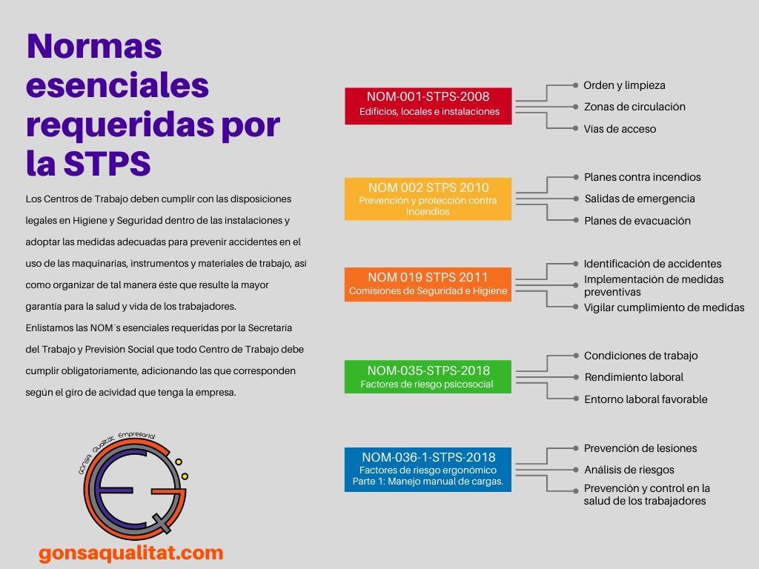

**-Distinguir las características y dimensiones de la naturaleza humana.**

Algunas de las características de la naturaleza humana: **su inteligencia, su dimensión social, histórica, biográfica y cultural**. Se podrían señalar otros rasgos comunes a todo ser humano como la libertad, la dignidad, la finitud y la vulnerabilidad.

Las dimensiones de la naturaleza humana son: **cuerpo, alma, espíritu, comunidad**, y su indisoluble vínculo con la vida, para construir la propuesta, que en último término busca contribuir con el desarrollo integral de la persona y a buscar una sociedad sustentable.

**-Identificar las características de las personas.**

Las **características** de personalidad detallan rasgos de amabilidad, social expresivo, obediencia afiliativa, expresión afectiva (negativa y positiva), instrumentalidad negativa, intelecto, egocentrismo, rebeldía, control personal , persistencia decir la verdad y no mentir.

**-Definir el concepto de ser humano de acuerdo a la jerarquía ontológica.**

El ser humano posee una naturaleza biológica y una relacional, de la cual surge la capacidad que lo hace humano: el lenguaje. El ser humano es una construcción lingüística, una historia que narra sobre sí mismo y de la misma forma nuestra realidad es una estructura generada en el lenguaje.

Siguiendo con las premisas del lenguaje toda explicación depende de quien pregunta y no de quien responde, de igual forma la inteligencia es un parámetro que hace referencia de quien la mide y no de quien es medido. El sufrimiento es una condición de la naturaleza humana que nace de lo social y no posee un origen biológico. El asumir al ser humano como generado en el lenguaje cambia radicalmente el punto de vista de cómo explicamos las cosas y como buscamos la verdad.

Palabras claves: Ser humano, lenguaje, realidad,

conversación, sufrimiento.